ГОСУДАРСТВЕННОЕ ПРОФЕССИОНАЛЬНОЕ ОБРАЗОВАТЕЛЬНОЕ УЧРЕЖДЕНИЕ ЯРОСЛАВСКОЙ ОБЛАСТИ ПОШЕХОНСКИЙ АГРАРНО-ПОЛИТЕХНИЧЕСКИЙ КОЛЛЕДЖ
УТВЕРЖДАЮ
Заместитель директора
по учебной работе
_____________________ (подпись)
«______»_________________20____г

Рассмотрена и одобрена на Утверждаю: цикловой комиссии Заместитель директора общеобразовательных дисциплин по учебной работе: от Протокол Председатель цикловой Новикова Е. П. комиссии: Новикова Е. П.

Лабораторная работа № 4 Изучение зависимости периода колебаний нитяного маятника от длины нити

Методическая разработка

Орловой Елены Юрьевны

преподавателя дисциплины

ОДП.02 Физика

2019
СОДЕРЖАНИЕ
Стр.

Введение…...…………………………………………………………………………3

ГЛАВА 1 Методические, содержательные и технологические аспекты изучения темы занятия «Изучение зависимости периода колебаний нитяного маятника от длины нити»

1.1 Урок - лабораторная работа………..…...………………...………………..........5
1.2 Нитяной маятник………...……………………...…………….…………………9
1.3 Методика использования интерактивной доски на уроках………...………..10
ГЛАВА 2 Проектирование урока по теме: «Лабораторная работа № 4 Изучение зависимости периода колебаний нитяного маятника от длины нити»

2.1 Цели и задачи занятия……….…………………………………………………18
2.2 Квалификационные требования …………..…………………………………..20
2.3 Структура и хронометраж занятия…………...……………………………….21
2.4 Ход занятия …..…………………………………………………………….......22
Заключение …...……………………………………………………………………23
Список литературы …….………………………………………………………….26
Приложение …..……………………………………………………………………27

ВВЕДЕНИЕ
Физика как наука о наиболее общих законах природы, выступая в качестве учебного предмета, вносит существенный вклад в систему знаний об окружающем мире. Она раскрывает роль науки в экономическом и культурном развитии общества способствует формированию современного научного мировоззрения.
Для решения задач, формирования основ научного мировоззрения, развития интеллектуальных способностей и познавательных интересов студентов в процессе изучения физики основное внимание следует уделять не передаче суммы готовых знаний, а знакомству с методами научного познания окружающего мира, постановке проблем, требующих от студентов самостоятельной деятельности по их разрешению.
Значение физики как составной части общего образовании состоит в том, что она вооружает студента научным методом познания, позволяющим получать объективные знания об окружающем мире. Знание физических законов необходимо для изучения химии, биологии, физической географии, специальных предметов.
На уроке показывается применение интерактивной доски Smart board 480. Интерактивная доска предполагает следующие возможности: наглядность; интерактив, мультимедиа; коммуникативность; моделинг; незамедлительная обратная связь; осуществление контроля результатов усвоения.
Данный выбор неслучаен, так как, применение различных форм и методов проведения занятий помогут активизировать мыслительную деятельность студентов, развить их творческие способности, углубить знания по дисциплине, повысить мотивированность к учению. Обучающиеся на уроке – не пассивные слушатели, а активные участники учебно-воспитательного процесса. Привлечение на занятии лабораторных приборов и оборудования помогает воспринимать открытые законы и формулы как особо значимые в нашей жизни.
В ходе занятия студентам предоставляется возможность раскрыться, реализовать свои способности, оценить себя в уроке.
Цель работы: разработать практические методы обучения, дающие студентам возможность применять и исследовать зависимость периода колебаний математического маятника от длины нити.
Задачи работы:
- раскрыть понятие урока - лабораторная работа;
- раскрыть сущность зависимости периода колебаний математического маятника от длины нити;
- показать преимущества использования интерактивной доски на уроке.
В качестве мотивации на уроке взяты задачи из дисциплины «Устройство автомобиля». Данный выбор не случаен, так как, применение различных форм и методов проведения занятий повышает интерес студентов к различным дисциплинам. Обучающиеся на уроке – не пассивные слушатели, а активные участники учебно-воспитательного процесса. Привлечение на занятии материала из другой дисциплины помогает осознать значимость выбранной профессии.
В ходе занятия студентам предоставляется возможность раскрыться, реализовать свои способности на уроке.
Данная методическая разработка может быть использована преподавателями колледжа, заинтересованными применением различных форм и методов на уроке, а так же учителями старших классов общеобразовательных школ.

ГЛАВА 1 МЕТОДИЧЕСКИЕ, СОДЕРЖАТЕЛЬНЫЕ И ТЕХНОЛОГИЧЕСКИЕ АСПЕКТЫ ИЗУЧЕНИЯ ТЕМЫ ЗАНЯТИЯ «ИЗУЧЕНИЕ ЗАВИСИМОСТИ ПЕРИОДА КОЛЕБАНИЙ НИТЯНОГО МАЯТНИКА ОТ ДЛИНЫ НИТИ»

1.1 УРОК – ЛАБОРАТОРНАЯ РАБОТА
Под формой обучения понимают устойчивые способы организации педагогического процесса, виды учебных занятий, способы организации учебной деятельности студентов и преподавателя, направленные на овладение учащимися знаниями, умениями и навыками, на воспитание и развитие их в процессе обучения.
Основной организационной формой массового обучения физики и математики в современном колледже является урок. Нередко в педагогической литературе, определяя понятие «урок» сводят его к логически законченному, целостному, ограниченному определенными рамками времени отрезок учебно-воспитательного процесса, где представлены все основные элементы этого процесса (цели, содержание, средства, методы, формы организации). Ему присуща следующая совокупность признаков: наличие определенных образовательных, воспитательных и развивающих целей; отбор в соответствии с оставленными целями конкретного учебного материала и уровней его усвоения; достижение поставленных целей путем подбора подходящих средств и методов обучения соответствующей учебной деятельности учащихся.
В теории и практике обучения наиболее распространены следующие типологии уроков:
- по основной дидактической цели (введения нового материала, закрепление изученного, проверки и контроля знаний, обобщения и систематизации, комбинированный);
- по основному способу их проведения (лекции, беседы, экскурсии, лабораторные работы и др.);
- по основным этапам учебного процесса (вводные, повторения, контрольные и пр.).
Лабораторная работа как этап урока введения нового материала активно используется при обучении физики. Однако такая форма обучения чаще всего не занимает все время урока.
В классификации по способу проведения уроков выделяют следующие: лекции, беседы, экскурсии, уроки самостоятельной работы учащихся, лабораторных и практических работ. Особенностью урока в форме лабораторной работы является самостоятельная практическая работа студентов. Одной из целей проведения урока - лабораторной работы является усиление практической направленности обучения. При этом лабораторные работы должны быть не только тесным образом связаны с изученным материалом, но и способствовать прочному, неформальному его усвоению. На таких уроках учащиеся самостоятельно упражняются в практическом применении усвоенных теоретических знаний и умений. Под руководством преподавателя они выполняют ряд действий, приводящих к результату. После чего самостоятельно делают вывод о проделанной работе. В результате такого урока студент не только закрепляет полученные знания и учится применять их на практике, но и учится самостоятельно принимать решения, работать в коллективе.
В классификации по основным этапам учебного процесса также можно выделить место лабораторной работе. Так контрольные уроки подразделяются на следующие виды: уроки устного опроса, уроки письменного опроса, зачеты, лабораторные и практические работы. Таким образом, лабораторные работы используются в качестве контроля и проверки знаний и умений студентов.
Основным способом организации деятельности учащихся на лабораторных работах является групповая форма работы. При этом каждая группа из 2 - 3 человек выполняет задания. Средством управления учебной деятельностью учащихся при проведении лабораторной работы служит инструкция, которая по определенным правилам последовательно определяет действия ученика. Задания, предлагаемые на таких уроках, могут быть и творческого и практического характера, что, несомненно, способствует активной мыслительной деятельности учащихся и пониманию того, что они делают, формирование опыта их исследовательской деятельности.
В литературе предлагается следующая структура уроков - лабораторных работ:
- сообщение темы, цели и задач лабораторной работы;
- актуализация опорных знаний и умений учащихся;
- мотивация учебной деятельности учащихся;
- ознакомление студентов с инструкцией;
- подбор необходимых дидактических материалов, средств обучения и оборудования;
- выполнение лабораторной работы;
- составление отчета;
- обсуждение и теоретическая интерпретация полученных результатов работы.
Эту структуру лабораторной работы можно изменять в зависимости от содержания работы, подготовки учащихся и наличия оборудования.
Средства обучения наряду с живым словом педагога являются важным компонентом образовательного процесса и элементом учебно-материальной базы любого образовательного учреждения. Являясь компонентом учебно-воспитательного процесса, средства обучения оказывают большое влияние на все другие его компоненты -- цели, содержание, формы, методы.
Лабораторную работу можно рассматривать как средство обучения - средство формирования необходимых умений и навыков, как средство формирования понимания практической значимости предмета, как средство развития поисковой активности учащихся, как средство контроля знаний. В процессе выполнения лабораторных работ учащиеся могут закрепить не только навыки практического характера, но и умения и навыки интеллектуального труда: умений самостоятельно выполнять учебные задания, умений наблюдать, экспериментировать, рассуждать, обобщать и критически мыслить, умений самостоятельно искать ответы на интересующие вопросы и делать выводы, умений использовать приборы и различного рода оборудование в самостоятельной работе, умений опираться на практику и связывать ее с теорией.
При выборе того или иного средства обучения необходимо помнить о принципах их использования: учитывать возрастные и психологические особенности обучающихся; гармоничное использование разнообразных средств обучения; учитывать дидактические цели. На данный момент существует множество различных средств обучения в колледжах. Это связано с общим развитием учебной техники. Появление интерактивных досок, кодоскопов (графопроекторов), компьютерной техники, новейших средств воспроизведения цифровых носителей, развитие сети Интернет в образовательных учреждениях сильно изменило и требования к разработке средств обучения.
В данном параграфе рассмотрены различные аспекты лабораторных работ в обучении, воспитании и развитии студента. При подготовке любого урока физика необходимо поставить цели урока, после чего выбрать метод обучения. Используя лабораторную работу в качестве метода обучения, педагог использует ее и как средство и форму обучения. Таким образом, можно сделать вывод, что лабораторная работа - это не только форма проведения занятия, но и средство, оказывающее сильное воздействие на весь процесс обучения физики, и метод, позволяющий достичь поставленных целей [5].

1.2 НИТЯНОЙ МАЯТНИК
Познакомимся с физической моделью нитяной маятник. Взгляните на рисунок. Вы видите кирпич, подвешенный на широкой ленте, и тяжёлый шарик, подвешенный на нити. Толкнём их рукой, и оба тела начнут совершать колебания – станут маятниками.
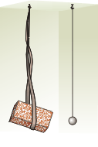
Изучить колебания – значит найти способы описания колебаний и выявить их закономерности. Удобен ли для этого кирпичный маятник? Конечно, нет. Во-первых, потому, что он большой, и при его качаниях будет велика сила сопротивления воздуха. Во-вторых, лента подвешена за два конца, и при качаниях её половины будут натягиваться неодинаково, из-за чего кирпич будет двигаться зигзагами. Тяжёлый шарик на нити более удобен для изучения колебаний.
Нитяным маятником называют тело на невесомой нерастяжимой нити, совершающее колебания. Для этой модели важно, чтобы размеры тела были малы по сравнению с длиной нити. В таком случае говорят: формой и размерами тела можно пренебречь (то есть в данных условиях не принимать их во внимание).
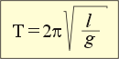
Опыты показывают: если на тело нитяного маятника действуют только сила тяжести и сила упругости, он совершает колебания с постоянным периодом. При этом, если амплитуда колебаний невелика по сравнению с длиной нити (говорят: маятник совершает малые колебания), то период колебаний нитяного маятника можно подсчитать по формуле, которая помещена в рамке. Вы видите, что период малых колебаний нитяного маятника не зависит от его массы, а определяется лишь длиной нити l и коэффициентом g.
1.3 МЕТОДИКА ИСПОЛЬЗОВАНИЯ ИНТЕРАКТИВНОЙ ДОСКИ НА УРОКАХ
Интерактивная доска - это сенсорный экран, подсоединенный к компьютеру, изображение с которого передает на доску проектор. Достаточно только прикоснуться к поверхности доски, чтобы начать работу на компьютере. ИД реализует один из важнейших принципов обучения – наглядность.
Интерактивная доска работает вместе с компьютером и видеопроектором, представляя собой единый комплекс. На ней можно делать все то же, что и на обычном компьютере.
В интерактивной доске объединяются проекционные технологии с сенсорным устройством, поэтому такая доска не просто отображает то, что происходит на компьютере, а позволяет управлять процессом презентации, вносить поправки и коррективы, делать цветом пометки и комментарии, сохранять материалы урока для дальнейшего использования и редактирования. К компьютеру, и, как следствие, к интерактивной доске может быть подключён микроскоп, документ-камера, цифровой фотоаппарат или видеокамера. И со всеми отображёнными материалами можно продуктивно работать прямо во время урока.
Работая с интерактивной доской, учитель всегда находится в центре внимания, обращен к студентам лицом и поддерживает постоянный контакт с группой. Используя такую доску, мы можем сочетать проверенные методы и приемы работы с обычной доской с набором интерактивных и мультимедийных возможностей.
Однако, важно понимать, что эффект от использования ИД во многом зависит от самого учителя, от того, как он применяет те или иные возможности доски.

Методика разработки занятий с использования интерактивной доски
Использование ИД может улучшить планирование, темп и течение урока, так как файлы и страницы можно подготовить заранее.
Для того чтобы эффективно проводить занятия с использованием интерактивной доски был разработан алгоритм, следуя которому преподаватель может успешно подготовиться к занятию с использованием интерактивной доски.
- Определить тему, цель и тип занятия.
- Продумать этапы урока, на которых необходимы инструменты интерактивной доски.
- Из резервов компьютерного обеспечения отобрать наиболее эффективные средства.
- Рассмотреть целесообразность их применения в сравнении с традиционными средствами.
- Отобранные материалы оценить по времени: их продолжительность не должна превышать санитарных норм; рекомендуется просмотреть и прохронометрировать все материалы, учесть интерактивный характер материала.
- Составить временную развертку (поминутный план) урока.
- Из найденного материала собрать презентационную программу. Для этого написать ее сценарий.
- Заранее подготовить студентов к восприятию занятия с использованием интерактивной доски.
- Апробировать урок.

Перечень типовых программных и информационных ресурсов, которые позволяет использовать интерактивная доска
- Офисное программное обеспечение.
- Информацию на CD и DVD.
- Интернет.
- Визуальную информацию (видео, фото, рисунки, диаграммы и др. графические объекты).
- Звуковые файлы.
- Программное обеспечение для ИД.
- Специальное программное обеспечение.
Простота использования и разнообразие этих ресурсов увлекает студентов больше, чем традиционные занятия. Однако учителям часто приходится тратить достаточно много времени на поиск необходимых материалов.
При создании занятия с использованием интерактивной доски необходимо пользоваться определенными критериями отбора информации.
- Содержание, глубина и объем научной информации должны соответствовать познавательным возможностям и уровню работоспособности студентов, учитывать их интеллектуальную подготовку и возрастные особенности.
- При отборе материала для зрительного ряда избегать дальних планов и мелких деталей.
- Следует избегать больших текстовых фрагментов. Недопустимо использовать для чтения текста полосы прокрутки или кнопки перехода от экрана к экрану.
- Выделять в текстах наиболее важные части, используя полужирное и курсивное начертание знаков, выделение маркером.

Инструменты ИД и направления их воздействия на учащихся
Инструмент | Воздействие
Цвет | Разнообразие цветов, доступных наИД, позволяет учителям выделять важные области и привлекать внимание к ним, связывать общие идеи или показывать отличие, демонстрировать ход размышления. Примером может быть работа с географической картой или схемой пищеварительной системы организма.
Записи на экране | Возможность делать записи позволяет добавлять информацию, вопросы и идеи к тексту, диаграммам или изображениям на экране. Все примечания можно сохранить, еще раз просмотреть или распечатать.
Аудио- и видео- вложения | Зрительно усиливают подачу материала.
Перемещение объектов | Помогает студентам группировать идеи, определять достоинства и недостатки, сходства и различия, подписывать карты, рисунки, схемы и многое другое.
Выделение отдельных частей экрана | Текст, схему или рисунок на ИД можно выделить. Это помогает учителям и студентам фокусироваться на отдельных аспектах темы. Часть экрана можно скрыть и показать его, когда будет нужно.
Вырезать и вставить | Объекты можно вырезать и стирать с экрана, копировать и вставлять, действия – отменять или возвращать. Это придает студентам больше уверенности – они знают, что всегда могут вернуться на шаг назад или изменить что-нибудь.
Страницы | Страницы можно листать вперед и назад, демонстрируя определенные темы занятия или повторяя то, что некоторые из студентов не очень поняли. Страницы можно просматривать в любом порядке.
Поворот объекта | Позволяет перемещать объекты, показывая симметрию, углы и отражения.
Соединение с электронным микроскопом | Позволяет рассматривать и исследовать микроскопические изображения.
Фон страницы | Выбор фона или фонового рисунка из коллекции усиливает восприятие.
Временное скрытие части экрана | Применение временного затенения экрана (шторки) для скрытия правильного ответа.

Сравнительная характеристика эффективности некоторых этапов образовательного процесса, проводимых с помощью ИД и других технических средств и классических уроков
Рассмотрим, за счет чего происходит это повышение эффективности урока на некоторых этапах образовательного процесса:
Этап урока | Урок с применением ИД | «Классический» урок
Проверка домашнего задания | Домашнее задание переводится в электронный вид. Работа студента выводится наИД, а студент поясняет свое решение. При необходимости учитель или другие студенты исправляют допущенные ошибки. Если задача имеет несколько решений, наИД выводятся другие варианты, и студенты имеют возможность быстро сравнить различные способы решения задачи. | Студент выходит к доске со своей тетрадью, переписывает решение, а затем объясняет его. При этом тратится значительно больше времени на подготовку к ответу. Если же задача решена несколькими способами, то время на воспроизведение этих заданий на доске увеличивается.
Объяснение нового материала | Материал, которого нет в учебнике, готовится и раздается студентам в печатном виде (создается справочник студента, содержащий основные формулы или схемы или понятия и способы решения и пояснительные примеры). Материал распечаток при этом выводится на ИД. Учитель на доске комментирует раздаточный материал, дополняя его другими примерами, обращает внимание на наиболее важные моменты, отвечает на вопросы студентов. | Материал, которого нет в учебнике, диктуется студентам, затем на доске приводятся примеры решения, которые студенты также записывают в тетради. Тратится время на диктовку. Кроме потери времени на конспектирование, здесь есть еще один недостаток: если студент не очень внимателен, при списывании решения с доски он может допустить ошибки.
Первичное закрепление материала | Отработку материала можно разнообразить примерами из различных источников, для этого достаточно осуществить подборку необходимых материалов или примеров, объединить их в единый ресурс и выводить на доске заранее заготовленные материалы. | Использование образовательных материалов ограничено наличием печатных изданий и размерами обычной доски.
Закрепление материала, самостоятельная работа студентов | Студенты решают задания в тетрадях или на персональных компьютерах, затем решение проецируется наИД, и учитель просит прокомментировать полученное решение (исключается бездумное списывание с доски, плюс экономия времени на воспроизведение решения). | - Основная часть студентов выполняет задания в тетрадях, а один студент решает задание у доски. Недостаток в том, что часть студентов вместо того, чтобы решать самостоятельно, списывают с доски, а значит, данный материал остается неотработанным.  - Сначала все студенты решают задания на местах, а затем один выходит к доске и воспроизводит свое решение. При этом процент использующих чужое решение сокращается, но идет потеря времени.
Постановка домашнего задания | Учащимся может быть задано не только общее, но и индивидуальное домашнее задание, которое выдается в виде распечаток. | Домашнее задание задается по учебнику или записывается на доске (все студенты получают одинаковое задание).
Устная работа | НаИД поочередно выводятся заранее подготовленные задания. Студенты рассказывают решение задачи, выполняют дополнительные построения, строят графики и т.д. | Задания записаны на доске заранее. Большое количество информации на доске мешает некоторым студентам сосредоточиться на конкретной задаче, на доске остается мало места для дополнительных выкладок к каждой конкретной задаче.
Решение задач на построение | Использование готовых чертежей позволяет письменно решить на уроке значительно больше задач, а также сравнить различные способы решения одной и той же задачи. На одном и том же чертеже можно решить несколько задач, быстро удаляя рукописные пометки. Сам чертеж при этом не стирается. | Письменно решаются только 1-2 задачи (в очень редких случаях 3). Времени на разбор разных способов решения задачи, как правило, не остается.
Подведение итогов урока | Вся информация, появляющаяся в процессе урока наИД сохраняется, и можно быстро просмотреть задачи, решенные на уроке, повторить основные моменты теории, сделать выводы. | Из-за нехватки свободного места на доске большая часть решенных задач была стерта, а значит, при подведении итогов урока единственное к чему может адресовать студентов учитель, - это их тетради. Если у студента возникает в конце урока вопрос по какой-либо решенной задаче или при формулировке выводов, чертеж к задаче или этапы рассуждений приходится восстанавливать на доске заново.
Дополнительные преимущества ИД | Если студент по какой-либо причине пропустил урок, все записи урока сохраняются в электронном виде, и он может в любой момент просмотреть их и отработать материал самостоятельно.

Что меняется в методике обучения при использовании интерактивной доски?
Объяснительно-иллюстративный метод
- Используется наглядный материал более высокого качества.
- Наглядный материал интерактивно управляется.
- Материал имеет большую привлекательность (как новый).
Исследовательско-поисковый метод
- Интеграционный характер урока ведет к укреплению межпредметных связей.
- Появляются большие возможности для творчества студентов.
- Возможность организовать проектную работу по созданию ресурсов.
Уроки контроля и коррекции знаний, умений и навыков студентов
- Разнообразие способов контроля – задания с последующей компьютерной проверкой, публичное обсуждение с демонстрацией результатов самостоятельной работы студентов (групповой или индивидуальной), организация контроля по заранее подготовленным материалам (тестам, схемам, рисункам) и многие другие.

Какие формы работы на уроке с использованием интерактивной доски способствуют поддержке активности студентов?
Мотивация и вовлеченность студентов на занятии может быть увеличена за счет использования ИД. Исследования показали, что ИД, используя разнообразные динамичные ресурсы и улучшая мотивацию делают занятия увлекательными для студентов.
- Задачи исследовательского плана (компьютерные наблюдения, экспериментальные задачи исследования, лабораторные работы).
- Игровые ситуации (дидактические игры).
- Творческие задания.
- Использование дополнительных устройств - документ-камеры, видеокамеры, сканера, микроскопа и др.

В чем состоят отличия в подготовке урока с использованием интерактивной доски?
Подбор необходимых цифровых ресурсов занимает большое время.
- Необходим очень высокий уровень ИКТ-компетентности.
- Необходима режиссура урока (учитель «привязан»к месту расположения ИД в кабинете, надо продумать как этого избежать, разнообразить).
- Поиск новых методов опроса студентов (доска вносит ограничения).
- Сначала придумывается метод использования доски, потом разработка урока (если наоборот, то доска притягивается «за уши» к задуманному).

Какую дополнительную подготовку необходимо провести со студентами для проведения урока с интерактивной доской?

- Знания: показать возможности инструментов ИД.
- Умения: научить пользоваться маркерами, указкой, виртуальной клавиатурой.
- Навыки: прививаются на основе постоянного (регулярного использования на уроках), возможно проведение специальных занятий учителем, который и использует ИД на своих уроках.
- Важно! Отсутствие у студента навыка работы с ИД не должно отражаться на его успешности в продвижении в конкретном предмете.

В чем заключаются сильные/слабые стороны использования интерактивной доски для учителя?
Сильные стороны:
- Демонстрация личного профессионального опыта.
- Экономия времени на уроке (заранее подготовленные чертежи, схемы, текст позволяют экономить время урока, за счет чего повышается его плотность).
- Многократное использование (все наглядные материалы и ресурсы можно хранить в электронном виде и в дальнейшем многократно использовать их. Накапливается электронный банк данных для каждого учителя)
- Привлечение студентов к сотрудничеству в разработке ресурсов.
Слабые стороны:
- Большая затрата времени на подготовку к урокам.
- Ограниченный набор готовых ресурсов, либо нет возможности использовать готовые шаблоны из-за конфликта кодировок.

В чем заключаются сильные/слабые стороны использования интерактивной доски для студента?
Сильные стороны:
- Повышается инициативность, активность, мотивация студента.
- Более качественная наглядность.
- Возможность увидеть динамические процессы в укрупненном виде.
Слабые стороны:
- Перегруженность визуального канала восприятия информации.
- Уменьшается время «живого» общения на уроке.

Интерактивные доски влияют на образовательный процесс комплексно. Они существенно увеличивают степень вовлеченности студента в процесс обучения, стимулируют его интерес и вызывают желание учиться. Использование педагогами интерактивной доски помогает более эффективно интегрировать информационные и коммуникационные технологии в образовательный процесс.

ГЛАВА 2 ПРОЕКТИРОВАНИЕ УРОКА ПО ТЕМЕ: «ЛАБОРАТОРНАЯ РАБОТА № 4 ИЗУЧЕНИЕ ЗАВИСИМОСТИ ПЕРИОДА КОЛЕБАНИЙ НИТЯНОГО МАЯТНИКА ОТ ДЛИНЫ НИТИ»

2.1 ЦЕЛИ И ЗАДАЧИ ЗАНЯТИЯ
Цели (ожидаемые результаты, уровень освоения содержания)

Формирование умений определять зависимость периода колебаний нитяного маятника от длины нити.

Задачи учебно-воспитательного занятия
Обучающие:
1)описать и объяснять механические колебания;
2)написать выводы на основе экспериментальных данных; 3)приводить примеры практического использования механических колебаний в законах механики;
4)определять характер физического процесса по формуле; 5)измерять ряд физических величин, представляя результаты измерений с учетом их погрешностей.

Развивающие:
- анализировать задания лабораторной работы, устанавливать причинно–следственные связи;
- осуществлять рефлексию при работе с интерактивной доской;
- активизировать познавательную деятельность студентов путем выполнения лабораторной работы;
- развивать умения студентов: заниматься поисковой деятельностью.

Воспитательные:
- воспитывать ответственность, самостоятельность, добросовестность, любовь к учебному предмету «Физика»;
- способствовать воспитанию культуры общения студентов при проведении лабораторной работы

Показатели (критерии) достижения цели
Анализ движения математического маятника в соответствии с законами механических колебаний
Проведение экспериментов в соответствии с инструкционной картой
Формулирование выводов на основании законов механических колебаний
Измерение физических величин с учетом цены деления приборов
Анализ физической величины периода колебаний с учетом формул

Уровень освоения содержания 2 – репродуктивный
Тип УЗ Формирование и совершенствование умений и навыков
Форма УЗ лабораторное занятие

Ведущие методы и технологии достижения образовательного результата. Методы и формы оценки образовательных результатов
Проблемные ситуации Фронтальная беседа с опорой на наглядность Поисковая беседа с опорой на наглядность. Итоговая оценка

2.2 КВАЛИФИКАЦИОННЫЕ ТРЕБОВАНИЯ

В результате проведения урока обучающийся должен уметь:
1)описывать и объяснять колебания математического (нитяного) маятника;
2)делать выводы на основе экспериментальных данных; 3)приводить примеры практического использования колебания маятника; 4)определять характер физического процесса по формуле; 5)измерять ряд физических величин, представляя результаты измерений с учетом их погрешностей.
В результате проведения урока обучающийся должен знать:
1)смысл понятий: физическое явление, гипотеза, закон, теория, вещество, взаимодействие;
2)смысл физических величин: амплитуда колебаний, период, частота; 3)смысл физических законов классической механики.

Межпредметные связи: математика, устройство автомобиля
Внутрипредметные связи: лабораторное занятие идет после практического занятия по теме: Механические колебания. Амплитуда, период, частота колебаний, и после него комбинированное занятие по теме: Свободные и вынужденные колебания. Резонанс.
Оснащение: интерактивная доскаSmartboard 480, компьютер, медиапроектор, приложения по физике.

2.3 СТРУКТУРА И ХРОНОМЕТРАЖ ЗАНЯТИЯ

1. Время занятия - 90 мин.
2. Место проведения - учебная аудитория – кабинет физики и математики (№ 58)
3. Вид занятия - урок – лабораторная работа

1. Организационный момент 2 мин.
2. Мотивация знаний 10 мин.
3. Повторение 15 мин.
4. Выполнение лабораторной работы 50 мин.
5. Подведение итогов, рефлексия 10 мин
6. Домашнее задание 3 мин.

Итого 90 мин.

  - ХОД ЗАНЯТИЯ

Здравствуйте. Сегодня на нашем занятии присутствуют гости. Посмотрите, улыбнитесь. Садитесь.
Сначала вам ребята нужно решить кроссворд. Получим ключевое слово «Колебания». Какие ассоциации вызывает это слово? Дайте определение.
Затем видео о маятнике Фуко.
От чего зависят колебания? Назовите характеристики колебательного движения (период, частота). От каких величин зависит период?
Зачем нам это надо знать?
Как вы думаете чем мы с вами сегодня будем заниматься на уроке?
Какова цель нашего занятия? (Установить на практике зависимость периода от длины нити и выяснить от чего период не зависит).
Итак, тема нашего занятия Лабораторная работа № 4 Изучение зависимости пери-ода колебаний нитяного маятника от длины нити
Сегодня вы можете получить оценки за активность на уроке, правильные ответы и за выполнение лабораторной работы.
Начнем с повторения. Задания на интерактивной доске и в рабочем листе студента, (Ребята выполняют, затем проверяем на ИД).
А) Дополните схему
Б) Вставьте пропущенные слова
В) Подпишите формулы
Г) Проверка домашнего задания
Далее студенты выполняют лабораторную работу. Инструктаж по технике безопасности. Читаем инструкцию и разбираем, что делать. Выполняют работу. Защищают работу (рассказывают как выполняли, заполняют таблицу на ИД, делают вывод).
Итого урока:
Сегодня на уроке что нового узнали?
Оценки за урок получат после проверки рабочего листа студента. Преподаватель хвалит за работу.
Домашнее задание прочитать, какие вопросы по выполнкению?
Рефлексия на ИД, выбрать смайлик.

ЗАКЛЮЧЕНИЕ

Данное занятие было выбрано не случайно. Лабораторное занятие идет после практического занятия по теме: «Механические колебания. Амплитуда, период, частота колебаний», и после него комбинированное занятие по теме: «Свободные и вынужденные колебания. Резонанс», и имеет межпредметные связи с дисциплиной «Устройство автомобиля», «Математика».
Оно является продолжением темы «Механические колебания и волны». На занятии повторяется материал прошлых уроков и изучается зависимость периода колебаний математического маятника от длины нити.

Данный урок проводится на первом курсе по профессии 23.01.03 «Автомеханик» и 15.01.05 Сварщик (ручной и частично механизированной сварки (наплавки)) преподавателем дисциплины «Физика». Время проведения – 1 семестр, октябрь. Тема «Лабораторная работа № 4 Изучение зависимости периода колебаний нитяного маятника от длины нити», урок № 16.
Урок соответствует государственному стандарту образования. Занятие рассчитано на 90 минут. На уроке повторяются и систематизируются имеющиеся знания об амплитуде колебаний, частоте, периоде колебаний; формируются межпредметные связи и умения решать задачи на конкретных примерах в профессиональной деятельности. Представлен системно-деятельностный подход в обучении дисциплины «Физика».
Специфика урока состоит в том, чтобы привлечь внимание студентов к исследовательской деятельности по дисциплине «Физика». Тип урока – урок – лабораторная работа. При подготовке к этому занятию были учтены следующие особенности студентов: желание учиться и узнавать что – то новое, а также получить за выполненную лабораторную работу хорошую оценку.
На уроке решались задачи:
Обучающие:
1)описать и объяснять механические колебания;
2)написать выводы на основе экспериментальных данных; 3)приводить примеры практического использования механических колебаний в законах механики;
4)определять характер физического процесса по формуле; 5)измерять ряд физических величин, представляя результаты измерений с учетом их погрешностей.
Развивающие:
• анализировать задания лабораторной работы, устанавливать причинно–следственные связи;
• осуществлять рефлексию при работе с интерактивной доской;
• активизировать познавательную деятельность студентов путем выполнения лабораторной работы;
• развивать умения студентов: заниматься поисковой деятельностью.
Воспитательные:
• воспитывать ответственность, самостоятельность, добросовестность, любовь к учебному предмету «Физика»;
• способствовать воспитанию культуры общения студентов при проведении лабораторной работы.
Структура занятия вполне приемлема для студентов, темп проведения зависел от самих обучающихся.
Ход урока удобен и доступен для восприятия учителя и студентов. Содержание занятия, методы, средства и формы обучения выбраны в связи с индивидуальными особенностями студентов и уровнем их образования.
На занятии были созданы все условия для его проведения и усвоения студентами: социально – психологические, учебно-материальные, гигиенические, эстетические, темпоритмические.
На уроке присутствовали гости: Викторович О. Н., директор, Новикова Е. П., замдиректора по учебной работе, преподаватели: Белякова Н. А., Кукушкина Г. П., Козлова Л. Ю., Чеботова С. А., Беберина А. Д., Емельянов С. В., Смирнова Т. И.
В начале урока ребятам нужно было решить кроссворд. Затем дописать схему «Виды колебаний», дописать предложение на определение на интерактивной доске. Затем студенты разбились на пары и выполняли лабораторную работу по инструкционной карте.
Во время урока активно работали почти все студенты. Среди них часто выходили к доске Весов В., Ваулин А., Гусев С.
Лабораторную работу выполнили все группы. Защита работы проходила оживленно.
На занятии удалось решить на необходимом уровне поставленные задачи и получить соответствующие им результаты. Перегрузки и утомляемости среди студентов не наблюдалось. Удалось сохранить и развить продуктивную мотивацию учения, настроения и самочувствия. В конце урока проводилась рефлексия. На вопросы (Что запомнилось с урока? Что нового узнали?) были следующие ответы: от чего зависит период колебаний нитяного маятника, и от чего он не зависит.
Всем урок понравился, отношение к уроку показали выбранные смайлики на доске.
Причины успехов: заинтересованность студентов и преподавателя, применение различных педагогических и методических технологий.

СПИСОК ЛИТЕРАТУРЫ
Основные источники:
- Фирсов А. В. Физика для профессий и специальностей технического и естественнонаучного профилей. – М.: «Академия», 2014.

Дополнительные источники

- Генденштейн Л.Э., Дик Ю.И. Физика. Учебник для 10 кл. - М., Илекса, 2009.
- Касьянов В.А. Физика. 10 кл.: Учебник для общеобразовательных учебных заведений. - М., Дрофа, 2007.
- Кабардин О.Φ., Орлов В.А. Экспериментальные задания по физике. 9–11 классы: учебное пособие для учащихся общеобразовательных учреждений. – М.: Дрофа, 2006.

Интернет – источники
5. Лабораторная работа как средство обучения studbooks.net› 1918343…laboratornaya_rabota_forma…

ПРИЛОЖЕНИЕ 1

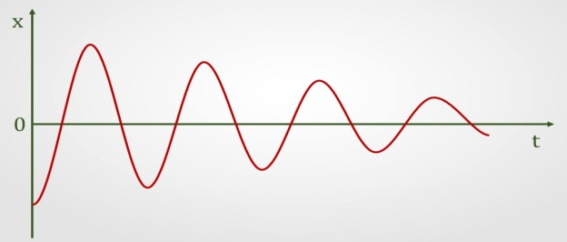 | Рабочий лист студента

1 Организационный момент
2 Мотивация знаний Решите кроссворд
Задания:
- Маятник, используемый для экспериментальной демонстрации суточного вращения Земли.
- Минимальный промежуток времени, через который происходит повторение движения тела
- Максимальное смещение колеблющейся точки от положения равновесия
- Отклонение тела от положения равновесия
- Периодические изменения амплитуды колебаний, возникающие при сложении двух гармонических колебаний с очень близкими частотами
- Число полных колебаний, совершаемых в единицу времени
- Повторение через равные промежутки времени
- Система, подвешенная в поле тяжести и совершающая механические колебания
- Изменение амплитуды, частоты, фазы или других характеристик колебаний по заданному закону, медленное по сравнению с периодом этих колебаний

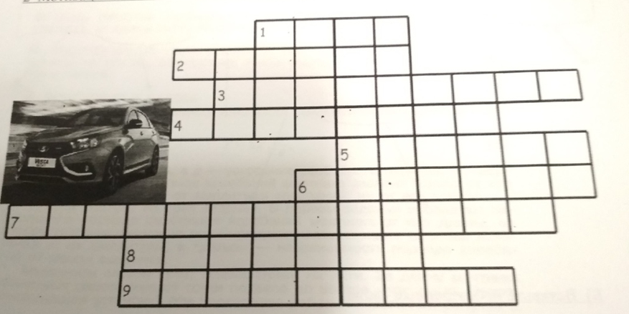
3 Повторение А) Допишите схему

Виды колебаний

Б) Вставьте пропущенные слова
.........................................- колебания, совершаемые под действием внешних сил
..........................................- колебания тела, предоставленного самому себе после первоначального воздействия

...........................................- материальная точка, подвешенная на невесомой и нерастяжимой нити и колеблющаяся под действием силы тяжести

...........................................- груз, обладающий массой, подвешенный на абсолютно упругой пружине и совершающий гармонические колебания под действием упругой силы
....................................................- сумма всех значений величин деленная на их количество

...........................................- разность между измеренными и действительными значениями той физической величины, которая измеряется

В) Подпишите формулы
$T=2π\sqrt{\frac{l}{g}}$ $T=\frac{t}{N}$ $ν=\frac{1}{T}=\frac{N}{t}$
$x=A\cos\left(ω_{0}t+φ_{0}\right)$ $ω_{0}=2πν=\frac{2π}{T}$
Г) Проверка домашнего задания
Определите жесткость подрессоренной части автомобиля с частотой колебаний 150 мин⁻¹, если масса автомобиля ВАЗ 2106 составляет 1035 кг.
4 Выполнение лабораторной работы
Лабораторная работа № 4
Изучение зависимости периода колебаний нитяного маятника от длины нити
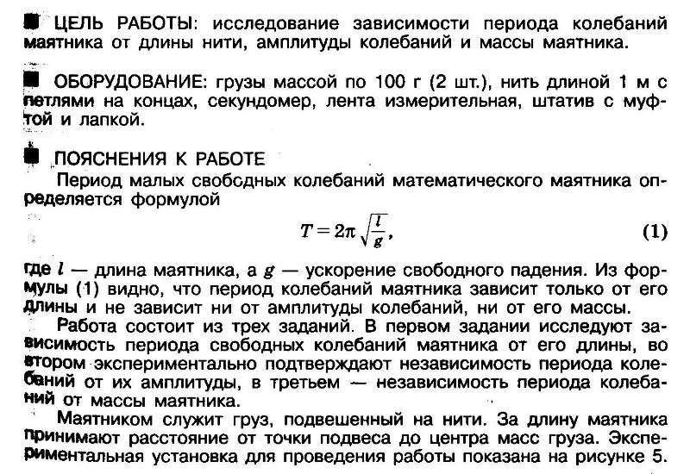
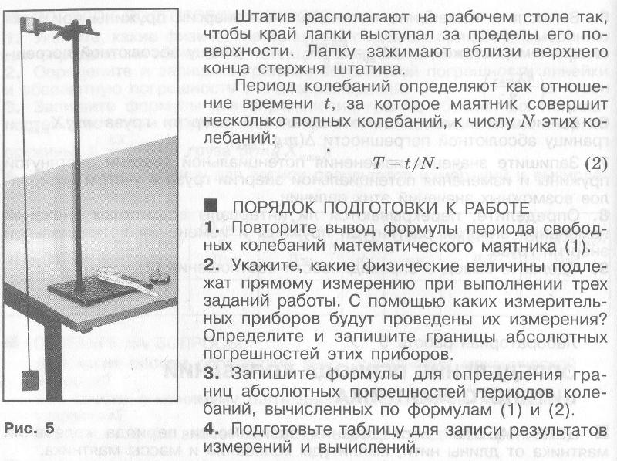
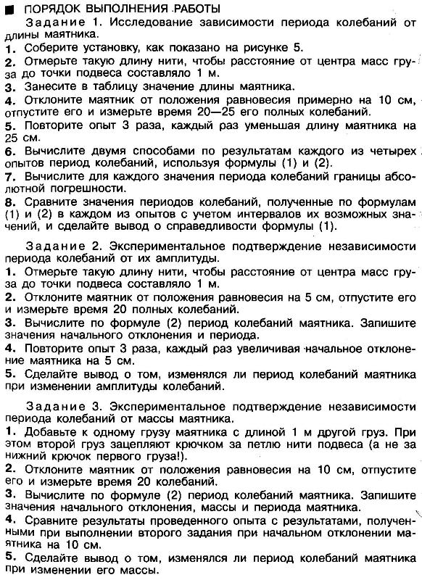

Таблица 1
№ опыта | Длина ни-ти,  l , м | Период, рассчитанный по формуле (1), Т₁, с | Сред-нее значение периода, Т_{1ср}, с | Абсолютная погреш-ность,  ∆ Т₁, с | Число колебаний,  N | Время, t, c | Период, рассчитанный по формуле (2), Т₂, с | Сред-нее значение периода, Т_{2ср}, с | Абсолютная погреш-ность,  ∆ Т₂, с

Таблица 2
№ опыта | Длина нити,  l , м | Отклонение от положения равновесия, x, см | Число колебаний, N | Время, t, c | Период колебаний, Т, с | Среднее значение периода, Т_{ср}, с | Абсолютная погреш-ность, ∆ Т, с

Таблица 3
Длина нити,  l , м | Масса груза,  m, кг | Число колебаний,  N | Отклонение от положения равновесия,  x, см | Время, t, c | Период колебаний,  Т, с

Дополнительное задание
Постройте график зависимости периода колебаний нитяного маятника Т_{эксп} от длины нити, соединив точки плавной линией.

Т

l

5 Подведение итогов, рефлексия Защита лабораторной работы
6 Домашнее задание § 47, вопросы 1 – 12 стр. 86 (Фирсов А. В. Физика для профессий и специальностей технического и естественнонаучного профилей. – М.: «Академия», 2014)
Решите задачи: 1) Определите жесткость неподрессоренной части автомобиля с частотой колебаний 700 мин⁻¹, если масса автомобиля "Спортивной" Lada Vesta составляет 1380 кг.
- Определите частоту колебаний при 4-бальном землетрясении, если от этих толчков хорошо раскачалась люстра, длина подвеса которой равна 80 см. 3) Оказывается, цикл вдоха-выдоха у ребёнка составляет 35 раз в минуту, 20 раз у подростка и 15 раз у взрослого человека. В среднем наш дыхательный ритм выглядит так: 1 000 раз в час, т.е. 24 000 раз день, или 9 миллионов раз в год. Как отличается период и частота дыхания ребёнка и подростка?

ПРИЛОЖЕНИЕ 2
Тест
1 вариант
- Движения тел, которые повторяются через равные промежутки времени, называются
А) механическими колебаниями
Б) электрическими колебаниями
В) вынужденными колебаниями
- Колебания, совершаемые под действием внешних сил, называются
А) вынужденными
Б) свободными
В) электрическими
3. Расстояние, на которое сместилось тело от положения равновесия
А) смещение Б) амплитуда В) путь
4. Число колебаний за 1 секунду
А) частота Б) фаза В) период
5. Колебательная система, состоящая из материальной точки и пружины
А) маятник Фуко Б) математический маятник В) пружинный маятник
6. Как находится среднее значение величины?
2 вариант
- Колебания, совершаемые под действием внутренних сил колебательной системы, называются
А) вынужденными
Б) свободными
В) электрическими
2. Наибольшее расстояние, на которое удаляется тело от положения равновесия
А) смещение Б) амплитуда В) путь
3. Время одного полного колебания
А) частота Б) фаза В) период
4. Тело небольших размеров, подвешенное на тонкой нерастяжимой нити, масса которой пренебрежимо мала по сравнению с массой тела
А) маятник Фуко Б) математический маятник В) пружинный маятник
5. Формула периода математического маятника
А) $T=2π\sqrt{\frac{l}{g}}$ Б) $T=2π\sqrt{\frac{m}{k}}$ В) $T=\frac{t}{N}$
6. Как находится абсолютная погрешность измеряемой величины?

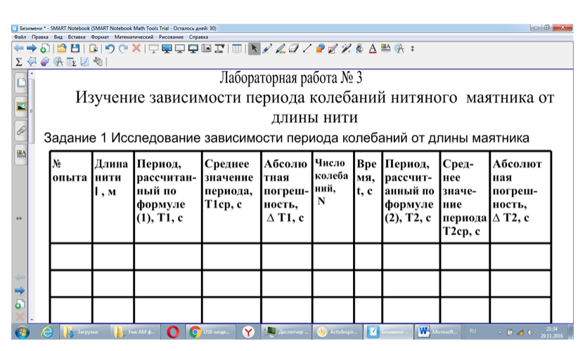
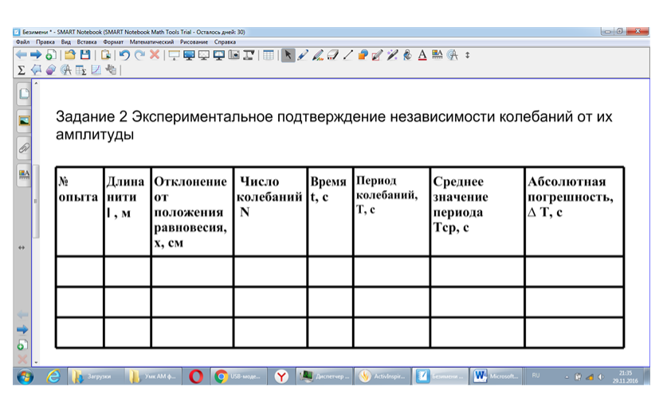
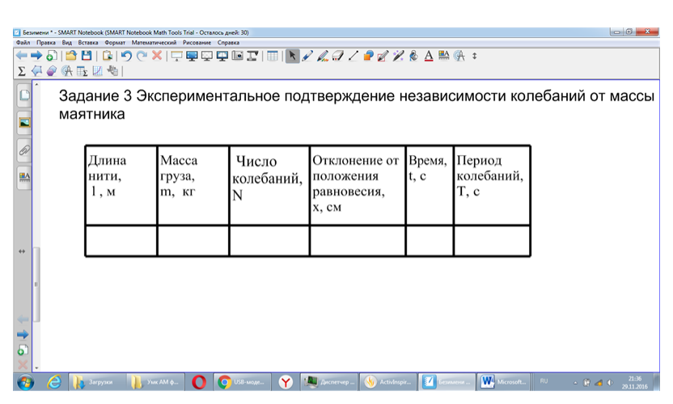

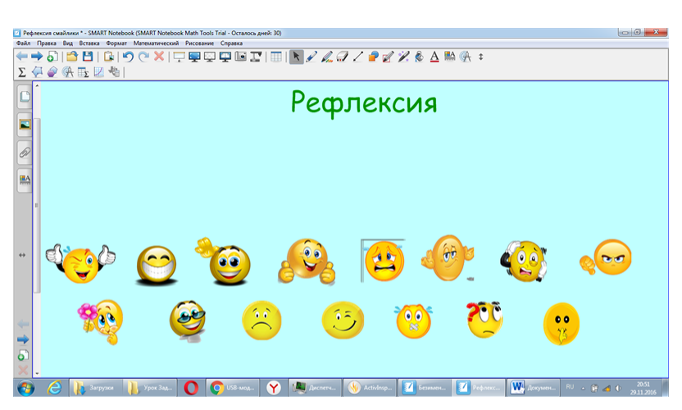

ПРИЛОЖЕНИЕ 3
Фото

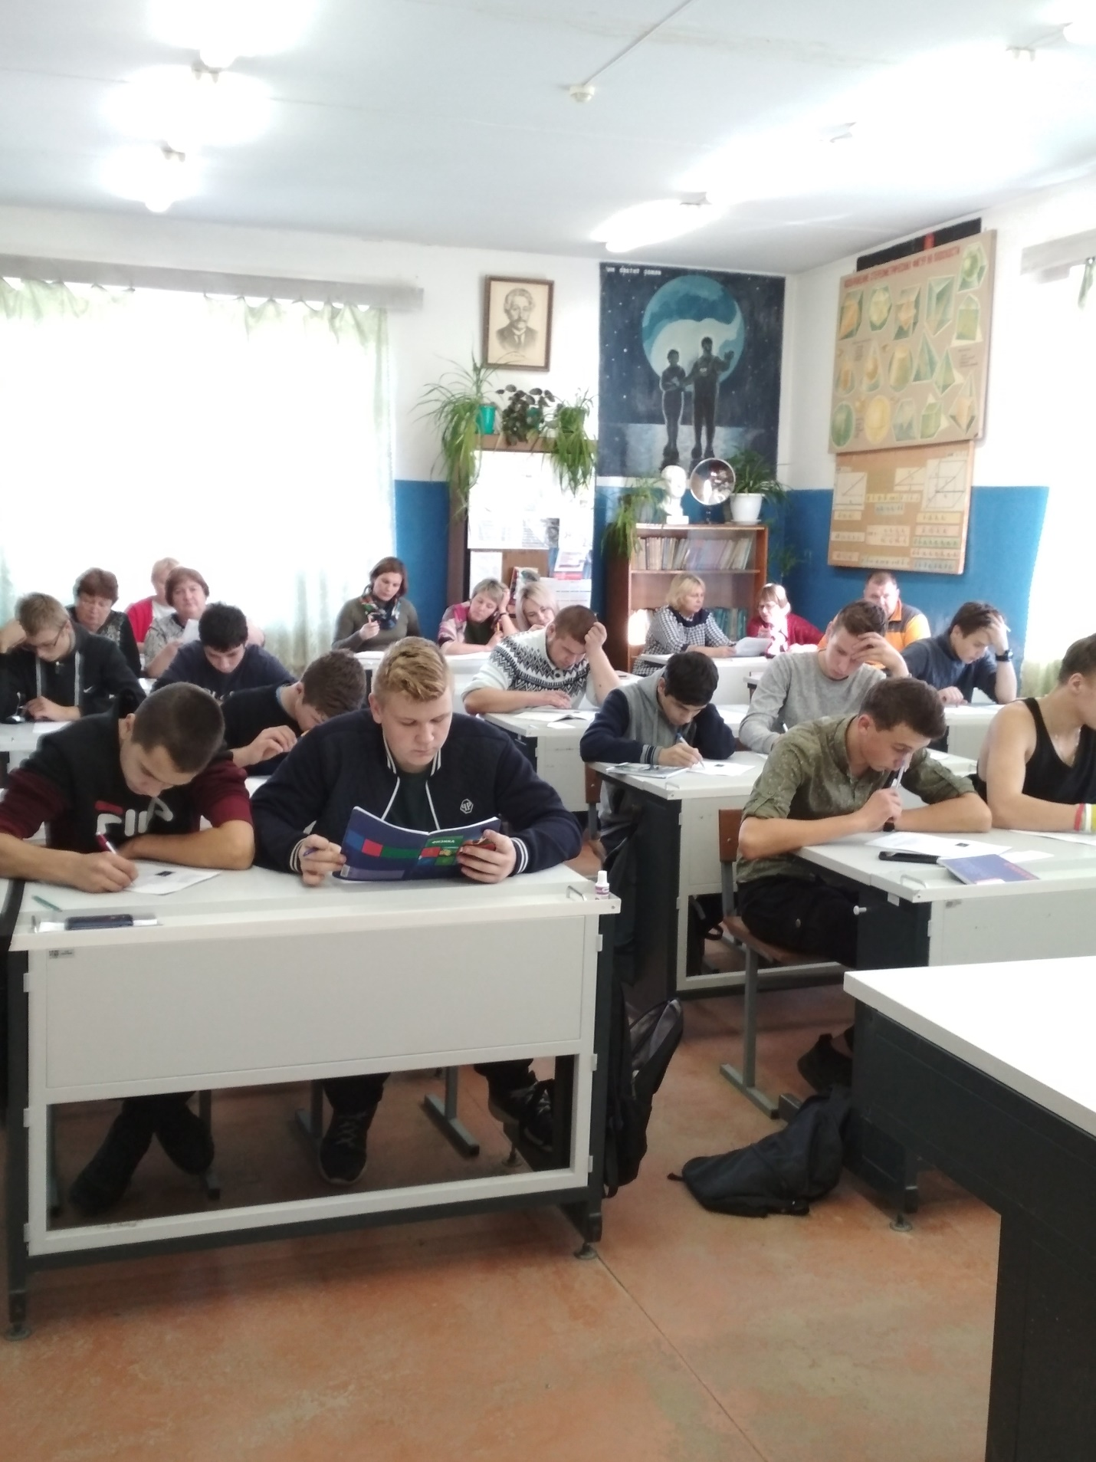

ПРИЛОЖЕНИЕ 4

Оценочный лист
№ | ФИО | Мотивация | Повторение | Выполнение лабораторной работы | Защита работы | Итог
1 | Арсенмурзаев Арсен |  |  |  |  | 3
2 | Бухмарев Ярослав | + |  |  |  | 4
3 | Ваулин Арсений | + | + |  |  | 5
4 | Весов Василий | + | + + |  |  | 5
5 | Воронов Даниил | +
6 | Гусев Сергей | + | + |  |  | 3
7 | Денисенко Дмитрий | + |  |  |  | 5
8 | Егоров Игорь |  |  |  |  | 5
9 | Зябликов Иван |  | + |  |  | 5
10 | Иванов Денис | + |  |  |  | 4
11 | Игольников Назар |  |  |  |  | 3
12 | Кочурин Даниил
13 | Лисицын Евгений |  |  |  |  | 4
14 | Панов Алексей |  |  |  |  | 5
15 | Седов Дмитрий
16 | Скацко Валерий | + |  |  |  | 4
17 | Смирнова Надежда
18 | Шаров Василий |  |  |  |  | 3
19 | Павинов  Константин | + |  |  |  | 5
20

ПРИЛОЖЕНИЕ 5
Рефлексия

